 | Projeto Estabilidade Operacional Contax  Reunião de Entendimentos #128 | Data  11/05/2016

Área | Convocados
SD - Serviços Centralizados | Daniel Donaire
SD - Serviços Centralizados | Roberto Muto
CSC - Gestão de Problemas | Stuart Faria
CSC - Gestão de Mudanças | Marilice de Oliveira
CSC - NOC | Dennys Bruno
CSC - Alto Impacto | Filipe Antunes
CSC - Service Desk | Lazaro Costa
TI Contax | Luis Marçal
Chacon Consultoria | Felipe Lima

Objetivo
Realizar alinhamento entre as equipes visando afinar a classificação dos incidentes.

Ações Discutidas
No início da reunião observou-se o indicador referente ao mês de maio:

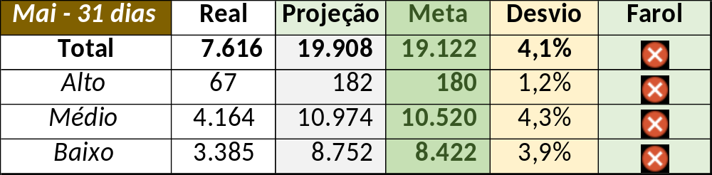

Em um segundo momento foram analisados os incidentes de 10/05:

Chamado | Cliente - Operação | Criado | Ação | Responsável | Classificação
CTXFORBM-386977 | Contax - Outro | 10/05/2016 08:29:24 | Alinhar abertura e solução de contorno e atrelar a problema | Wagner Felix, Geraldo Junior e Stuart Faria | Software / Gravador / Nice
CTXSPOAS-6429 | Contax - Service Desk | 10/05/2016 08:34:24 | Alterar para alto | Roberto Muto | Não se aplica
CTXSPOBF-144891 | Santander - CR + Parceiros | 10/05/2016 08:37:37 | De acordo com os critérios |  | Cliente / Software / CCW
CTXSPOAL-117321 | Contax - Outro | 10/05/2016 08:51:12 | Alinhar abertura e solução de contorno e atrelar a problema | Wagner Felix, Geraldo Junior e Stuart Faria | Software / Gravador / Nice
CTXSALSM-92308 | Oi - Oi Internet SAC | 10/05/2016 10:36:59 | Validar impacto e duplicar chamados | Filipe Antunes | Validar
CTXSPOAL-117339 | Cielo - Fidelidade | 10/05/2016 10:40:23 | Alinhar fechamento e validar monitoria | Wagner Felix e Dennys Bruno | Software / Gravador / Nice
CTXSPOAL-117367 | Oi - Outras Atividades | 10/05/2016 11:56:01 | Alinhar solução de contorno e atrelar a problema | Geraldo Junior e Stuart Faria | Software / Gravador / Nice
CTXRECSA-493973 | OI Móvel - OCT RECEPTIVO | 10/05/2016 17:35:35 | Alinhar solução de contorno e verificar monitoria | Paulo Marques e Dennys Bruno | Software / URA
CTXSPOLP-117608 | OI Fixo - ST VELOX | 10/05/2016 18:18:21 | Alterar para indevido | Lazaro Costa | Não se aplica
CTXRECSA-494003 | OI Fixo - SAC VELOX_CONTAS | 10/05/2016 18:51:34 | Alinhar solução de contorno | Geraldo Junior | Hardware / Telecom / SBC
CTXSPOAL-117460 | OI Fixo - SAC VELOX | 10/05/2016 19:11:37 | Alinhar solução de contorno e atrelar a problema e verificar impacto | Geraldo Junior, Stuart Faria e Dennys Bruno | Software / Gravador / Nice
CTXFORBM-387395 | OI Fixo - ST VELOX | 10/05/2016 19:28:37 | Alterar para indevido | Lazaro Costa | Não se aplica
CTXBHZRP-218234 | OI Fixo - SAC VELOX | 10/05/2016 19:36:52 | Alterar para indevido | Lazaro Costa | Não se aplica
CTXSPOAL-117463 | OI Televendas - TELEVENDAS MOVEL | 10/05/2016 21:10:36 | Alinhar solução de contorno | Geraldo Junior | Software / Gravador / Nice

Após a reunião foi conversado sobre o chamado CTXRJOMK-142570 e se verificou que o mesmo não constaria em ata por ser de prioridade média, mas o mesmo está no radar do time CSC-NOC.

